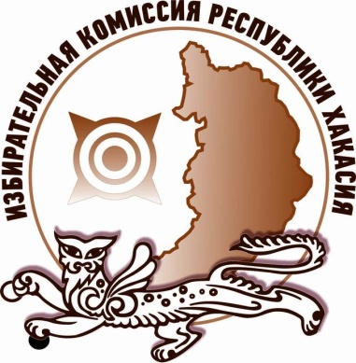
Среди кандидатов и партий на выборах депутатов Государственной Думы России пройдут жеребьевки

Избирательная комиссия Республики Хакасия определила дату и время проведения жеребьевок по распределению эфирного времени и печатной площади, предоставляемых безвозмездно, в региональных государственных СМИ на выборах депутатов Государственной Думы России восьмого созыва.
В соответствии с требованиями избирательного законодательства, зарегистрированные по одномандатному избирательному округу кандидаты, а также политические партии, выдвинувшие зарегистрированные федеральные списки кандидатов, имеют право для проведения предвыборной агитации бесплатно получить в региональных государственных СМИ печатную площадь и эфирное время.
Распределяются они по датам и времени с помощью жеребьевки, чтобы обеспечить принцип равенства.
Пройдут жеребьевки 18 августа. Предвыборная агитация в СМи начнется с 21 августа.

Отдел общественных связей и информации ИК РХ
23-94-37

